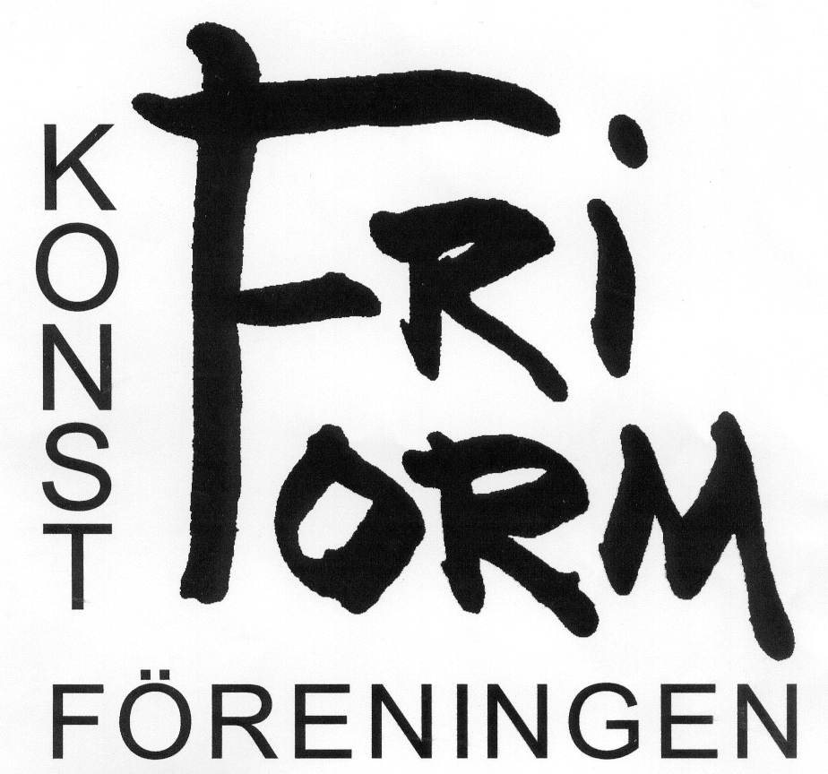 Torsby 2016-01-27

Hej Fri Formare!
Vi vill tacka alla medlemmar för det gångna året. Många av er har varit aktiva på utställningar, aktiviteter, på möten och via facebook. Ni har varit engagerande och inspirerande för föreningen.
Nu ser vi fram mot ett nytt år med nya utställningar och aktiviteter. Vi fortsätter med de regelbundna skaparträffarna i Frykenskolans bildsal andra tisdagen varje månad och har då också medlemsmöte med minnesanteckningar varannan gång. Ta gärna med en vän till tisdagsträffarna. Styrelsemöten har vi vid behov, ca.3 gånger/år.
Under januari har vi hunnit haft ett styrelsemöte och ett medlemsmöte. Protokoll, minnesanteckningar samt planering för våren 2016 läggs ut på hemsidan www.friform.org. och på facebook.
Övre Frykens Konstrunda ”påskrundan” för Fri Form blir i ABF´s lokaler, 25-27 mars. I år är det inget tema på utställningen. Inlämning är på ABF onsdagen den 23 mars kl.16:30-19:00. Inlämningsavgiften är 100 kr samt 20% på såld konst som går direkt till omkostnader för konstrundan. Vi som lämnar in hjälps åt att vakta under konstrundan, skriv upp dig för ett pass när du lämnar in din konst.
Årsmötet är söndagen den 27 mars kl.18:15 på ABF.
Fri Form kommer under våren att tillsammans med ABF anordna konstkurser för asylsökande kvinnor. Då är ni som medlemmar välkomna att delta för att umgås, hjälpa till och lära. Vid varje tillfälle är det en inbjuden konstnär som har ansvaret för kursen och olika tekniker kommer att behandlas. Mer information om det kommer på hemsidan, via mail och på facebook. Ni som inte brukar få mail från Fri Form kan gärna kontakta styrelsen så vi får aktuell mailadress, maria.norback@edu.torsby.se
Har du idéer eller önskemål om aktiviteter i Fri Form så hör av dig.
Som medlem i Fri Form har du möjligheten att hänga ”månadens bild” på biblioteket och på flygplatsen. Ta kontakt med mig så får du mer information och vi bokar lämplig månad. maria.norback@edu.torsby.se, tel. 0730247503.
Alla medlemmar är viktiga. Medlemsavgiften är 100 kr för vuxna och 50 kr för barn/ungdom. Ni kan betala in medlemsavgiften för 2016 på pg.69011-5, märk med ditt namn. Som ny medlem skriv också mailadress, adress och telefonnummer.
Välkommen som medlem 2016!
Med vänlig hälsning styrelsen Fri Form, Maria Norbäck.

